**关于车联网的构想**

1. 未来的交通工具：人类对于地下和地面的利用率接近饱和，为了缓解交通的拥堵，可以尝试向天空的进发，提高天空的利用率，在未来，可能出现天空上的民用飞行器，或许这种飞行器可以作为下一步交通工具开发的方向。

同时可以考虑平衡车的特点将飞行器底部设计为图示圆环内凹型，加上挡风玻璃与顶部，并设有安全带以防乘客掉落，同时设立路程站点，以便途中停靠，补充动力。为了保证飞行器不偏航，并且降低相撞的可能，需要设计专门的飞行器轨道，可以如同地面交通设计，并设置交通红绿灯。

关于动力，借鉴磁悬浮列车，飞行器也可以借助轨道实现磁悬浮飞行器活动。

3.汽车的智能化与联网：得益于人工智能发展，未来很有可能出现无人驾驶汽车，对于无人驾驶汽车，该汽车会自动选择该汽车的最佳路线。但就出现了一个难题：如果每辆车都选择最佳路径，那会不会在选择路径时偶然影响到另外的车，会不会产生另外的蝴蝶效应？这就需要将每一辆汽车连入一个中央系统，由这个中央系统去调制每一辆汽车的运动轨迹，并设立专业的数据库，去储存每一辆车的信息与参数，便于规划出安全并快捷的路径，为乘客提供安全便利的交通条件，减少交通拥堵的发生，便于乘客及时到达目的地。

同理，公共交通（地铁，公交车）也可以实现智能化与联网，可以根据节假日，天气，实时监控人流判断交通工具的分布，减少交通资源浪费，实现交通工具利用价值最大化

1空中平衡车：不像地下与地面交通，空中与地面直接联系，因此安全的问题更应该关注，因此采取类似玻璃站台的轨道方式

而高密度的空中交通会带来地面光线等等问题，因此空中交通尽量最为辅助的交通方式，而不是主要的

2关于汽车共享问题

问题侧重点：解决中偏远距离出行问题（共享单车本质上为了解决所说的“最后一公里问题”）

关于如何停放，停放点的设置可以将共享汽车点与共享单车停放点做共同规划。由于共享单车停放点通常过于拥挤，因此将共享汽车停放点设置在距离共享单车停放点500m至1500左右的地点，完成对于便利以及迅速的双重考虑。

能源选择问题：纯电，在停放点设置充电桩，减少汽油带来的成本问题

后续问题：共享汽车过于昂贵的投资与造价

3汽车的智能化和联网问题

可能的完成方式：通过大数据将出行的每条路线进行全部的演绎，再进一步分析得出每条路线的最大通过人数，以使得每条路线都能最大化利用为目标完成路线的规划。

待解决的问题：就像特斯拉被人诟病最多的问题，智能驾驶中的无人驾驶系统，需要等等技术一同进步才可能完成：传感器灵敏技术，障碍物识别技术，甚至人的开车技术也对于整体的自动驾驶有着影响，因此自动驾驶问题可以先等待相关技术成熟

4 智能物流

在物流领域率先实现L5级自动驾驶，来优化长距离的物流运输。公路上的货车将真正成为“无人汽车”，所有车辆通过车联网与数据管控中心控制与调度，也就是一个“司机”管理所有货车，可以大大降低司机因疲劳驾驶等人为因素而引发的交通事故。关于车辆的管理可以借助类似车队的形式，去往同一方向的货车车头和车尾相连，看起来就像火车一样，组成车队，更加方便标准化管理，也增加的辨识度。到时候不只是铁道上有火车，公路上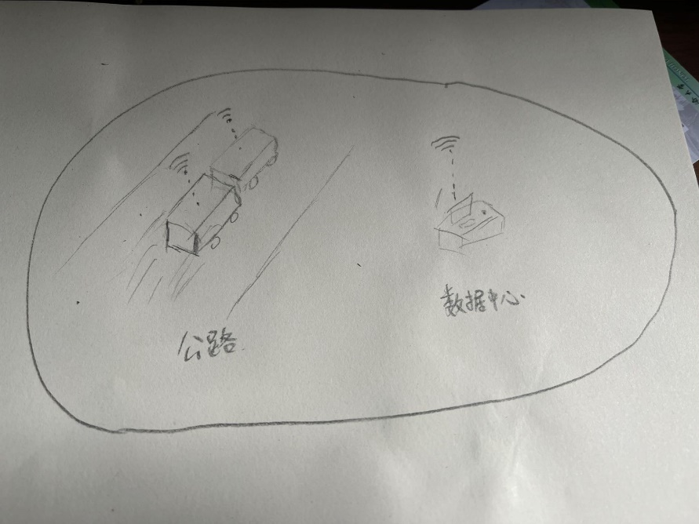+也能出现火车。